BÁO CÁO ĐỒ ÁN PHÂN TÍCH THIẾT KẾ HỆ THỐNG THÔNG TIN

**XÂY DỰNG HỆ THỐNG BÁN HÀNG QUA MẠNG**

# THÔNG TIN NHÓM

|  |  |  |  |
| --- | --- | --- | --- |
| ***Mã nhóm*** | ***MSSV*** | ***Họ và tên*** | ***Ghi chú*** |
| [17_11]  [R15] | 1712067 | Bùi Phạm Phương Khanh | Nhóm trưởng |
| 1712102 | Hứa Mỹ Nghi |  |
| 1712553 | Bùi Tấn Lân |  |
| 1712687 | Bùi Minh Quân |  |

# PHÂN CÔNG

|  |  |  |  |  |
| --- | --- | --- | --- | --- |
| ***STT*** | ***Yêu cầu*** | ***Phân công*** | ***Mức độ hoàn thành*** | ***Đánh giá của nhóm*** |
| 1 | Vẽ mô hình UC nghiệp vụ | 1712067 | 100% | 10/10 |
| 2 | Đặc tả UC nghiệp vụ bằng bảng mô tả | 1712067 | 100% | 10/10 |
| 3 | Vẽ sơ đồ hoạt động cho các UC nghiệp vụ không có thực thể nghiệp vụ | 1712067 | 100% | 10/10 |
| 4 | Vẽ sơ đồ hoạt động cho các UC nghiệp vụ có đính kèm thực thể nghiệp vụ | 1712687  1712067 | 100% | 10/10 |
| 5 | Vẽ sơ đồ lớp mức phân tích | 1712102  1712067 | 90% | 9/10 |
| 6 | Vẽ sơ đồ UC hệ thống | 1712067  1712553 | 90% | 9/10 |
| 7 | Đặc tả cho từng UC hệ thống bằng template | 1712067  1712553 | 90% | 9/10 |
| 8 | Thiết kế cơ sở dữ liệu | 1712067  1712102  1712553 | 90% | 9/10 |
| 9 | Thiết kế giao diện + Sơ đồ lớp mức thiết kế + Sơ đồ tuần tự + Cài đặt hệ thống cho chức năng “Quản lý mặt hàng, “Quản lý NCC” và “Quản lý Nhân viên” | 1712067 | 90% | 9/10 |
| 10 | Thiết kế giao diện + Sơ đồ lớp mức thiết kế + Sơ đồ tuần tự + Cài đặt hệ thống cho chức năng “Lấy thông tin giao hàng” và “Cập nhật trạng thái giao hàng” | 1712102 | 80% | 8/10 |
| 11 | Thiết kế giao diện + Sơ đồ lớp mức thiết kế + Sơ đồ tuần tự + Cài đặt hệ thống cho chức năng “Xét KH được nhận quà”, “Xóa/Ngăn quyền comment của KH” và “Thống kê phân loại comment” | 1712553 | 90% | 9/10 |
| 12 | Thiết kế giao diện + Sơ đồ lớp mức thiết kế + Sơ đồ tuần tự + Cài đặt hệ thống cho chức năng “Thanh toán” | 1712687 | 80% | 8/10 |
| 13 | Viết báo cáo | 1712067 | 100% | 10/10 |

# MÔ HÌNH HOÁ NGHIỆP VỤ

## Mô hình Use-Case nghiệp vụ

* Lược đồ Use-Case nghiệp vụ

* Đặc tả các Use case TỪNG nghiệp vụ bằng văn bản và bằng sơ đồ hoạt động.

Bảng mô tả cho use-case **QUẢN LÝ SẢN PHẨM**

|  |  |
| --- | --- |
| Tên Use Case | Quản lý sản phẩm |
| Mô tả | * UC bắt đầu khi một trong hai quy trình Nhập hàng hoặc Trả hàng trong quy trình quản lý sản phẩm được chọn để thực hiện. * UC mô tả quá trình thực hiện quy trình quản lý sản phẩm của nhân viên bán hàng và nhân viên quản lý. |
| Dòng cơ bản | 1. Nhân viên bán hàng thực hiện quản lý sản phẩm. 2. Nhân viên bán hàng thống kê hàng hóa cuối ngày. 3. Nhân viên bán hàng lập đơn nhập hàng. 4. Nhân viên quản lý xem xét đơn nhập hàng. 5. Nhân viên bán hàng chuyển đơn hàng đến nhà cung cấp 6. Nhân viên bán hàng kiểm tra số lượng mặt hàng do khách hàng trả lại. 7. Nhân viên bán hàng lập đơn trả hàng tương ứng. 8. Nhân viên quản lý xem xét đơn trả hàng. 9. Nhân viên bán hàng chuyển đơn trả hàng đến nhà cung cấp |
| Dòng thay thế | * A1: Tại bước 1, nếu nhân viên bán hàng: * Xử lý nhập hàng thì thực hiện từ bước 2 đến bước 5. * Xử lý trả hàng thì thực hiện từ bước 6 đến bước 9. * A2: Tại bước 2, nếu số lượng hàng ít hơn số lượng hàng tối thiểu được quy định của công ty thì thực hiện tiếp tục bước 3. Ngược lại thì kết thúc use case. * A4: Tại bước 4, nếu quản lý đồng ý duyệt đơn nhập hàng thì thực hiện tiếp bước 5. Nếu không đồng ý thì quay lại bước 3 để thực hiện. * A6: Tại bước 6, nếu số lượng hàng trả lại đạt đến ngưỡng thì thực hiện tiếp bước 7. Nếu không thì kết thúc use case. * A8: Tại bước 8, nếu quản lý đồng ý duyệt đơn trả hàng thì thực hiện tiếp bước 9. Nếu không đồng ý thì quay lại bước 7 để thực hiện. |

Bảng mô tả cho use-case **QUẢN LÝ COMMENT**

|  |  |
| --- | --- |
| Tên Use Case | Quản Lý Comment |
| Mô tả | * UC bắt đầu khi nhân viên bán hàng thống kê comment từ khách hàng. * UC mô tả quá trình thực hiện việc quản lý comment của khách hàng. |
| Dòng cơ bản | 1. Nhân viên bán hàng thống kê comment của khách hàng. 2. Nhân viên bán hàng phân loại comment của khách hàng. 3. Nhân viên bán hàng lập bảng thống kê. 4. Nhân viên quản lý xem xét xử lý bản thống kê. 5. Nhân viên quản lý gửi một phần quà cho khách hàng. 6. Nhân viên quản lý hủy các góp ý. 7. Nhân viên quản lý ngăn quyền góp ý của khách hàng. |
| Dòng thay thế | * A4: Tại bước 4: * Nếu là các comment có tính chất góp ý tốt thì thực hiện bước 5. * Nếu là các comment có tính chất góp ý sai sự thật và mang tính phá hoại thì thực hiện bước 6 và 7. |

Bảng mô tả cho use-case **QUẢN LÝ QUẢNG CÁO**

|  |  |
| --- | --- |
| Tên Use Case | Quản Lý Quảng Cáo |
| Mô tả | * UC bắt đầu khi một trong hai hình thức quảng cáo sản phẩm là Đăng quảng cáo trên các trang tin tức hoặc Phát tin nhắn quảng cáo trong quy trình quản lý quảng cáo được chọn để thực hiện. * UC mô tả quá trình thực hiện quy trình quản lý quảng cáo của nhân viên đăng tin. |
| Dòng cơ bản | 1. Nhân viên đăng tin thực hiện quản lý quảng cáo. 2. Nhân viên đăng tin quản lý thông tin đăng quảng cáo của công ty. 3. Nhân viên đăng tin quản lý thông tin đối tác đăng quảng cáo. 4. Nhân viên đăng tin kiểm tra thời hạn đăng quảng cáo của đối tác. 5. Nhân viên đăng tin gia hạn hợp đồng với các đối tác. 6. Nhân viên đăng tin phát tin nhắn quảng cáo định kì theo tuần. 7. Nhân viên đăng tin đánh dấu lại các khách hàng và mặt hàng đã được nhắn. |
| Dòng thay thế | * A1: Tại bước 1, nếu nhân viên đăng tin: * Xử lý hình thức đăng quảng cáo thì thực hiện từ bước 2 đến bước 5. * Xử lý hình thức phát tin nhắn quảng cáo thì thực hiện bước 6 và 7. * A3: Tại bước 3, sau khi nhân viên đăng tin quản lý thông tin đối tác đăng quảng cáo thì sẽ thực hiện tiếp bước 4. * A4: Tại bước 4, nếu thời hạn đăng quảng cáo hết hạn thì thực hiện bước 5. Nếu chưa hết hạn thì kết thúc use case. |

Bảng mô tả cho use-case **QUẢN LÝ THÔNG TIN ĐẶT HÀNG**

|  |  |
| --- | --- |
| Tên Use Case | Quản Lý Thông Tin Đặt Hàng |
| Mô tả | * UC bắt đầu khi có khách hàng mua sản phẩm tại công ty. * UC mô tả quá trình thực hiện việc quản lý thông tin đặt hàng. |
| Dòng cơ bản | 1. Nhân viên bán hàng tiếp nhận đơn hàng từ khách hàng. 2. Thủ quỹ tiếp nhận thông tin liên lạc của khách hàng. 3. Nhân viên bán hàng chuẩn bị đơn hàng. 4. Thủ quỹ tiếp nhận sự xác nhận đơn hàng từ khách hàng. 5. Thực hiện Use Case nghiệp vụ ***Thanh toán.*** 6. Thủ quỹ gửi hóa đơn bán hàng cho khách hàng. 7. Thủ quỹ gửi thông tin xác nhận đơn hàng với các đơn hàng đã được thanh toán cho khách hàng. 8. Nhân viên giao hàng giao sản phẩm đến cho khách hàng. 9. Nhân viên bán hàng tiếp nhận ý kiến phản hồi về mặt hàng từ khách hàng. 10. Nhân viên bán hàng tiếp nhận mặt hàng bị lỗi được trả lại từ khách hàng. 11. Nhân viên bán hàng đánh dấu lại tình trạng của các mặt hàng được trả lại trong chi tiết đơn hàng. 12. Thủ quỹ hoàn trả lại phần tiền mặt hàng bị lỗi cho khách hàng. |
| Dòng thay thế | * A3: Tại bước 3, nếu nhân viên bán hàng chưa chuẩn bị đơn hàng xong thì vẫn tiếp tục thực hiện lại bước 3. * A4: Tại bước 4, nếu khách hàng xác nhận là không đúng thì quay lại bước 3 để thực hiện. * A9: Tại bước 9, * Nếu khách hàng phản hồi các mặt hàng đều tốt thì kết thúc use case. * Nếu khách hàng phản hồi mặt hàng bị lỗi hoặc hỏng do nhà sản xuất thì thực hiện tiếp các bước còn lại. |

Bảng mô tả cho use-case **THANH TOÁN**

|  |  |
| --- | --- |
| Tên Use Case | Thanh Toán |
| Mô tả | * UC bắt đầu khi nhân viên bán hàng hoàn tất đơn hàng và khách hàng xác nhận đơn hàng. * UC mô tả quá trình thực hiện thanh toán đơn hàng. |
| Dòng cơ bản | 1. Thủ quỹ tiếp nhận hình thức thanh toán từ khách hàng 2. Thủ quỹ tiếp nhận tiền của khách hàng. 3. Thủ quỹ tiếp nhận hóa đơn của khách hàng. 4. Thủ quỹ tiến hành thanh toán hóa đơn. 5. Thủ quỹ xác nhận hóa đơn đã thanh toán. 6. Thủ quỹ tiếp nhận thẻ thanh toán của khách hàng. 7. Thủ quỹ lập hóa đơn thanh toán thẻ cho khách hàng. 8. Thủ quỹ yêu cầu khách hàng xác thực việc thanh toán thẻ. 9. Thủ quỹ kiểm tra xác thực việc thanh toán thẻ. 10. Thủ quỹ xác nhận thông tin thanh toán của đơn hàng. |
| Dòng thay thế | * A1: Tại bước 1, nếu * Khách hàng chọn hình thức trả tiền mặt thì không thực hiện các bước 6, 7, 8, 9 và 10. * Khách hàng chọn hình thức dùng thẻ thì không thực hiện các bước 2, 3, 4 và 5. * A8: Tại bước 8, nếu khách hàng không xác thực được việc thanh toán thẻ thì quay lại bước 1 để thực hiện. * A9: Tại bước 9, nếu xác thực thanh toán thẻ không thành công thì quay lại bước 1 để thực hiện. |

Sơ đồ hoạt động cho use-case **QUẢN LÝ SẢN PHẨM**

Sơ đồ hoạt động cho use-case **QUẢN LÝ COMMENT**

Sơ đồ hoạt động cho use-case **QUẢN LÝ QUẢNG CÁO**

Sơ đồ hoạt động cho use-case **QUẢN LÝ THÔNG TIN ĐẶT HÀNG**

Sơ đồ hoạt động cho use-case **THANH TOÁN**

## Mô hình hóa nghiệp vụ

### Xác định thừa tác viên (business worker) và thực thể nghiệp vụ (business entity)

Nghiệp vụ Quản Lý Sản Phẩm:

* Thừa tác viên: Nhân viên bán hàng, Nhân viên quản lý
* Thực thể nghiệp vụ: Mặt hàng, Đơn nhập hàng, Đơn trả hàng, Danh sách mặt hàng trả lại.

Nghiệp vụ Quản Lý Comment:

* Thừa tác viên: Nhân viên bán hàng, Nhân viên quản lý
* Thực thể nghiệp vụ: Danh sách comment, Bản thống kê comment, Thông tin khach hàng, Danh sách khách hàng bị chặn comment.

Nghiệp vụ Quản Lý Quảng Cáo:

* Thừa tác viên: Nhân viên đăng tin
* Thực thể nghiệp vụ: Danh sách phát tin nhắn, Thông tin mặt hàng, Thông tin khách hàng, Thông tin quảng cáo, Thông tin đối tác.

Nghiệp vụ Quản Lý Thông Tin Đặt Hàng:

* Thừa tác viên: Nhân viên giao hàng, Thủ quỹ, Nhân viên bán hàng.
* Thực thể nghiệp vụ: Đơn hàng, Hóa đơn, Chi tiết đơn hàng, Danh sách mặt hàng trả lại, Mặt hàng, Danh sách hoàn tiền cho khách hàng, Danh sách phản hồi mặt hàng.

Nghiệp vụ Thanh Toán:

* Thừa tác viên: Thủ quỹ
* Thực thể nghiệp vụ: Tiền mặt, Hóa đơn, Thẻ thanh toán, Hóa đơn thanh toán thẻ.

### Mô hình hóa thành phần động

Biểu diễn hoạt động TỪNG Use case dùng sơ đồ hoạt động có đính kèm thừa tác viên và các thực thể nghiệp vụ

##### **Nghiệp vụ Quản Lý Sản Phẩm:**

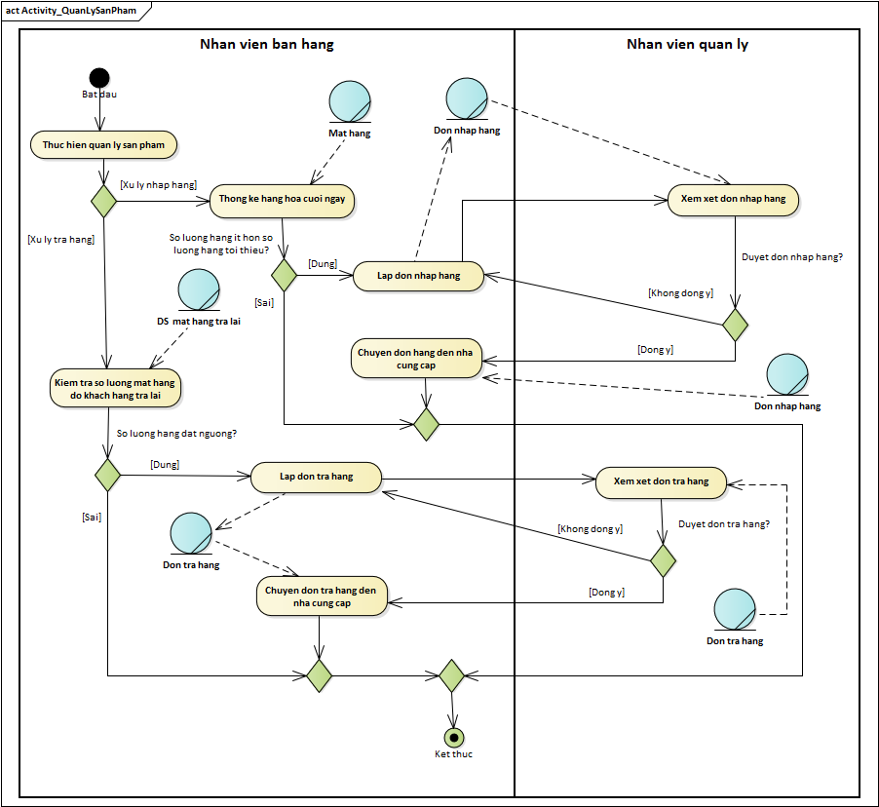

##### **Nghiệp vụ Quản Lý Comment:**

##### **Nghiệp vụ Quản Lý Quảng Cáo:**

##### **Nghiệp vụ Quản Lý Thông Tin Đặt Hàng:**

##### **Nghiệp vụ Thanh Toán:**

## Sơ đồ lớp mức phân tích

Sơ đồ lớp phân tích (thể hiện các đối tượng dữ liệu) cho cả hệ thống.

## Mô hình Use-case xác định các yêu cầu tự động hoá

Mô hình Use case nhằm thể hiện các chức năng chính mà hệ thống hỗ trợ tự động.

## Diễn giải

* Danh sách Actor

|  |  |  |
| --- | --- | --- |
| STT | Tên actor | Diễn giải |
| 1 | Khach hang | Khách hàng |
| 2 | NV Quan ly | Nhân viên quản lý |
| 3 | Thu quy | Thủ quỹ |
| 4 | NV Giao hang | Nhân viên giao hàng |
| 5 | NV Dang tin | Nhân viên đăng tin |
| 6 | NV Ban hang | Nhân viên bán hàng |

* Danh sách Use case

|  |  |  |
| --- | --- | --- |
| **STT** | **Tên use case** | **Diễn giải** |
| 1 | Tra cuu mat hang | Tra cứu mặt hàng |
| 2 | Dat mua hang | Đặt mua hàng |
| 3 | Thanh toan | Thanh toán |
| 4 | Xem lich su mua hang | Xem lịch sử mua hàng |
| 5 | Tao comment | Tạo comment |
| 6 | Xet KH duoc nhan qua | Xét khách hàng được nhận quà |
| 7 | Xoa/Ngan quyen comment cua KH | Xóa/Ngăn quyền comment của khách hàng |
| 8 | Xu ly don nhap hang | Xử lý đơn nhập hàng |
| 9 | Quan ly mat hang | Quản lý mặt hàng |
| 10 | Quan ly NV | Quản lý nhân viên |
| 11 | Lay thong tin giao hang | Lấy thông tin giao hàng |
| 12 | Quan ly quang cao | Quản lý quảng cáo |
| 13 | Thong ke phan loai comment | Thống kê phân loại comment |
| 14 | Them phieu tra hang cho NCC | Thêm phiếu trả hàng cho nhà cung cấp |
| 15 | Them phieu tra hang bi loi tu KH | Thêm phiếu trả hàng bị lỗi từ khách hàng |
| 16 | Cap nhat CTDH | Cập nhật chi tiết đơn hàng |
| 17 | Thong ke so luong hang ban | Thống kê số lượng hàng bán |
| 18 | Lap don nhap hang | Lập đơn nhập hàng |
| 19 | Tim kiem mat hang nhap | Tìm kiếm mặt hàng nhập |
| 20 | Quan ly NCC | Quản lý nhà cung cấp |
| 21 | Cap nhat trang thai giao hang | Cập nhật trạng thái giao hàng |
| 22 | Dang quang cao | Đăng quảng cáo |
| 23 | Phat tin nhan | Phát tin nhắn |

Đặc tả cho TỪNG UC hệ thống bằng template

|  |  |
| --- | --- |
| Tên use case | Tra cuu mat hang |
| Tóm tắt | Use case cho phép khách hàng thực hiện tìm kiếm mặt hàng cần tra cứu |
| Tác nhân | Khach hang |
| Use case liên quan |  |
| Dòng sự kiện chính | 1. Khach hang nhập thông tin về mặt hàng cần tra cứu và nhấn chọn “Tìm kiếm”. 2. Hệ thống hiển thị các mặt hàng theo yêu cầu tra cứu của Khach hang. 3. Khach hang chọn mặt hàng muốn xem thông tin trong danh sách đó. 4. Hệ thống hiển thị ra các thông tin về mặt hàng Khach hang đã chọn. |
| Dòng sự kiện phụ | A1. Tại bước 1 nếu từ khóa nhập vào không có trong dữ liệu của danh sách mặt hàng:   * Hệ thống thông báo “Không có mặt hàng bạn cần tra cứu” * Thực hiện lại bước 1. |
| Điều kiện tiên quyết | Khach hang cần phải đăng nhập |
| Hậu điều kiện | Hiển thị ra danh sách kết quả tra cứu |

|  |  |
| --- | --- |
| Tên use case | Dat mua hàng |
| Tóm tắt | Use case cho phép khách hàng đặt mua các mặt hàng và lưu lại đơn hàng |
| Tác nhân | Khach hang |
| Use case liên quan |  |
| Dòng sự kiện chính | 1. Khach hang chọn mặt hàng và chọn số lượng của mặt hàng rồi nhấn nút “Lưu vào giỏ hàng”. 2. Khach hang nhấn nút “Xem giỏ hàng”. 3. Hệ thống hiển thị danh sách các mặt hàng đã chọn. 4. Khach hang nhấn nút “Lập đơn hàng”. 5. Hệ thống hiển thị thông tin yêu cầu Khach hang nhập họ tên, email, địa chỉ, SDT 6. Khach hang nhập họ tên, email, địa chỉ, SDT và nhấn “Tiếp” 7. Hệ thống hiển thị thông tin yêu cầu Khach hang chọn hình thức thanh toán. 8. Khach hang chọn hình thức thanh toán và nhấn “Lưu đơn hàng”. 9. Hệ thống thực hiện lưu lại đơn hàng của Khach hang. |
| Dòng sự kiện phụ | A4. Tại bước 4, nếu không có mặt hàng nào được chọn mua thì:   * Hệ thống thông báo “Đơn hàng phải gồm ít nhất 1 mặt hàng” * Quay lại bước 1 |
| Điều kiện tiên quyết | Khach hang phải đăng nhập |
| Hậu điều kiện | Lưu lại được thông tin đơn hàng mà Khach hang đã đặt |

|  |  |
| --- | --- |
| Tên use case | Thanh toan |
| Tóm tắt | Use case cho phép nhân viên thủ quỹ thực hiện quá trình ghi nhận hóa đơn thanh toán của khách hàng |
| Tác nhân | Thu quy |
| Use case liên quan |  |
| Dòng sự kiện chính | 1. Hệ thống hiển thị trang thông tin thanh toán và yêu cầu Thu quy chọn hình thức thanh toán. Nếu chọn thanh toán tiền mặt thì đến bước 3, chọn thanh toán thẻ (loại thẻ) thì đến bước 2. 2. Thu quy nhập thông tin thanh toán thẻ gồm mã thẻ, chủ thẻ, ngày hết hạn, mã CVC. 3. Nhấn “Thanh toán” 4. Hệ thống thực hiện lưu lại thanh toán của khách hàng. |
| Dòng sự kiện phụ | A2. Tại bước 2, nếu thông tin thanh toán thẻ không chính xác:   * Hệ thống thông báo “mời nhập lại thông tin.” |
| Điều kiện tiên quyết | Thu quy phải đăng nhập trước đó. Yêu cầu thông tin đơn hàng, khách hàng, nhân viên thanh toán. |
| Hậu điều kiện | Lưu lại thông tin thanh toán sau khi thanh toán thành công. |

|  |  |
| --- | --- |
| Tên use case | Tao comment |
| Tóm tắt | Use case cho phép khách hàng comment về mặt hàng mà mình muốn. |
| Tác nhân | Khach hang |
| Use case liên quan |  |
| Dòng sự kiện chính | 1. Khach hang nhập comment. 2. Khach hang nhấn nút “Gửi” 3. Hệ thống thực hiện lưu lại thông tin comment. 4. Hệ thống hiển thị thông báo “Cảm ơn bạn đã comment”. |
| Dòng sự kiện phụ |  |
| Điều kiện tiên quyết | Khach hang phải đăng nhập trước đó và chọn một mặt hàng muốn comment |
| Hậu điều kiện | Tạo thành công một comment |

|  |  |
| --- | --- |
| Tên use case | Xem lich su mua hang |
| Tóm tắt | Use case cho phép khách hàng thực hiện thống kê các lần mua hàng thành công đơn hàng của khách hàng |
| Tác nhân | Khach hang |
| Use case liên quan |  |
| Dòng sự kiện chính | 1. Khach hang thực hiện cung cấp điều kiện (Tất cả, theo khoảng thời gian ngày bắt đầu và ngày kết thúc) cần thống kê. 2. Khach hang nhấn chọn “Thống kê” 3. Hệ thống hiển thị ra danh sách những lần mua hàng thành công theo điều kiện mà khách hàng đã chọn. |
| Dòng sự kiện phụ | A2. Tại bước 2 nếu điều kiện mà Khach hang chọn không có dữ liệu lịch sử những lần mua hàng nào:   * Hệ thống thông báo “Không có dữ liệu thống kê” * Thực hiện lại bước 1. |
| Điều kiện tiên quyết | Khach hang phải đăng nhập |
| Hậu điều kiện | Hiển thị ra danh sách kết quả lịch sử mua hàng cần thống kê. |

|  |  |
| --- | --- |
| Tên use case | Xoa/Ngan quyen comment cua KH |
| Tóm tắt | Use case cho phép nhân viên quản lý thực hiện xóa và ngăn quyền comment của những comment mang tính phá hoại. |
| Tác nhân | NV Quan ly |
| Use case liên quan |  |
| Dòng sự kiện chính | 1. NV Quan ly chọn các comment muốn xóa ra khỏi danh sách comment xấu. Comment không được chọn được coi là comment xấu 2. NV Quan ly chọn 1 trong 2 hành động là Loại khỏi danh sách comment xấu hoặc Xóa comment của khách hàng. Nếu chọn Loại khỏi danh sách comment xấu thì thực hiện bước 2a, còn lại là thực hiện bước 2b:   **2a: Thực hiện loại khỏi danh sách comment xấu**  2a1: NV Quan ly nhấn nút “Loại khỏi danh sách”  2a2: Hệ thống hiện thông báo “Loại khỏi danh sách thành công”  **2b: Thực hiện xoá comment của khách hàng**  2b1: NV Quan ly nhấn nút “Xoá comment”  2b2: Hệ thống hiện thông báo “Xoá thành công” |
| Dòng sự kiện phụ | A2a. Tại bước 2a nếu không có comment nào được chọn:   * Hệ thống thông báo “Không có comment được chọn”.   A2b. Tại bước 2b nếu không có comment nào để xoá:   * Hệ thống thông báo “Không có comment để xoá”. |
| Điều kiện tiên quyết | NV Quan ly phải đăng nhập |
| Hậu điều kiện | Hệ thống xóa được comment, ngăn được quyền comment của khách hàng sở hữu comment mang tính phá hoại công ty. |

|  |  |
| --- | --- |
| Tên use case | Xet KH duoc nhan qua |
| Tóm tắt | Use case cho phép nhân viên quản lý thực hiện xét cho các khách hàng nào có nhiều comment được nhận quà của công ty |
| Tác nhân | NV Quản lý |
| Use case liên quan |  |
| Dòng sự kiện chính | 1. NV Quan ly chọn các comment muốn xóa ra khỏi danh sách comment tốt. Comment không được chọn được coi là comment tốt để tặng quà 2. NV Quan ly chọn 1 trong 2 hành động là Loại khỏi danh sách comment tốt hoặc Xóa comment của khách hàng. Nếu chọn Loại khỏi danh sách comment xấu thì thực hiện bước 2a, còn lại là thực hiện bước 2b:   **2a: Thực hiện loại khỏi danh sách comment tốt**  2a1: NV Quan ly nhấn nút “Loại khỏi danh sách”  2a2: Hệ thống hiện thông báo “Loại khỏi danh sách thành công”  **2b: Thực hiện xoá comment của khách hàng**  2b1: NV Quan ly nhấn nút “Chọn nhận quà”  2b2: Hệ thống hiện thông báo “Thêm thành công” |
| Dòng sự kiện phụ | A2a. Tại bước 2a nếu không có comment nào được chọn:   * Hệ thống thông báo “Không có comment được chọn”   A2b. Tại bước 2b nếu không có comment nào để xét nhận quà:   * Hệ thống thông báo “Không có comment để nhận quà” |
| Điều kiện tiên quyết | NV Quan ly phải đăng nhập |
| Hậu điều kiện | Hệ thống lưu lại được các khách hàng nào đã được xét để nhận quà tặng từ công ty. |

|  |  |
| --- | --- |
| Tên use case | Xu ly don nhap hang |
| Tóm tắt | Use case cho phép nhân viên quản lý thực hiện xem xét và duyệt đơn nhập hàng. |
| Tác nhân | NV Quan ly |
| Use case liên quan |  |
| Dòng sự kiện chính | 1. Hệ thống hiển thị danh sách các đơn nhập hàng đã được lập. 2. NV Quan ly chọn đơn nhập hàng cần xem xét. 3. Hệ thống hiển thị thông tin đơn nhập hàng. 4. NV Quan ly check vào ô đống ý và nhấn nút “Xác nhận”. 5. Hệ thống thực hiện lưu lại trạng thái duyệt của đơn nhập hàng và hiện thông báo “Đã duyệt đơn nhập hàng này” |
| Dòng sự kiện phụ | A1. Tại bước 1, nếu không có đơn nhập hàng nào:   * Hệ thống hiển thị thông báo “Không có đơn nhập hàng nào” |
| Điều kiện tiên quyết | NV Quan ly phải đăng nhập và phải tồn tại đơn nhập hàng được tạo trước đó bởi NV Bán hàng. |
| Hậu điều kiện | Duyệt đơn nhập hàng thành công |

|  |  |
| --- | --- |
| Tên use case | Quan ly mat hang |
| Tóm tắt | Use case cho phép nhân viên quản lý thực hiện quản lý thông tin các mặt hàng |
| Tác nhân | NV Quan ly |
| Use case liên quan |  |
| Dòng sự kiện chính | 1. NV Quan ly chọn các chức năng:  * Tạo: Bước 1a * Truy xuất: Bước 1b * Cập nhật: Bước 1c * Xóa: Bước 1d   Bước 1a: Tạo   * NV Quan ly thực hiện nhập thông tin của mặt hàng. * NV Quan ly chọn “Thêm” * Hệ thống thực hiện lưu lại thông tin mặt hàng và thông báo đã thêm thành công.   Bước 1b: Truy xuất   * NV Quan ly lựa chọn cách tìm kiếm (theo tên mặt hàng, theo NCC, theo NV Quản lý mặt hàng hoặc lấy tất cả) * NV Quan ly nhập vào thông tin mặt hàng cần truy xuất thông tin. * NV Quan ly chọn “Tìm kiếm” * Hệ thống hiển thị thông tin theo yêu cầu của NV Quan ly.   Bước 1c: Cập nhật   * NV Quan ly thực hiện bước 1b: Truy xuất * NV Quan ly chọn mặt hàng cần cập nhật. * Hệ thống hiển thị thông tin tương ứng với mặt hàng truy xuất. * NV Quan ly cũng cấp thông tin mới để cập nhật. * NV Quan ly chọn “Cập nhật” * Hệ thống sẽ lưu lại thông tin vừa cập nhật và thông báo đã cập nhật thành công.   Bước 1d: Xóa   * NV Quan ly xác định mặt hàng cần xóa * Hệ thống hiển thị thông tin tương ứng với mặt hàng vừa được chọn * NV Quan ly chọn “Xóa”. * Hệ thống thực hiện xóa thông tin theo yêu cầu của NV Quan ly và thông báo đã xóa thành công. |
| Dòng sự kiện phụ | **Xử lý ngoại lệ cho các bước:**  **Bước 1a**:   * Kiểm tra các thông tin nhập vào như tên mặt hàng, loại mặt hàng, số lượng tồn, số lượng tối thiểu và giá tiền có bị trống giá trị không, nếu có bất kì ô nào bị trống thì sẽ thông báo “Không được để trống các ô cần nhập!” cho NV Quan ly biết và nhập lại. * Kiểm tra thông tin về tên mặt hàng và NCC của NV Quan ly nhập vào, nếu trùng sẽ thông báo “Tên mặt hàng và NCC này đã tồn tại. Xin nhập lại!” cho NV Quan ly biết và nhập lại. * Kiểm tra tên mặt hàng và tên loại mặt hàng của NV Quan ly nhập vào phải nhỏ hơn 50 ký tự, nếu nhiều hơn sẽ thông báo “Tên mặt hàng hay Loại mặt hàng đã quá 50 ký tự. Xin nhập lại!” cho NV Quan ly biết và nhập lại. * Kiểm tra số lượng tồn và số lượng hàng tối thiểu của NV Quan ly khi nhập vào phải khác 0, nếu nhập vào số 0 sẽ thông báo “Số lượng nhập vào phải khác 0!” cho NV Quan ly biết và nhập lại.   **Bước 1c**:   * Nếu thông tin cập nhật nhập vào bị thiếu giá trị của 1 trong những phần như: tên mặt hàng, loại mặt hàng, số lượng tồn, số lượng tối thiểu và giá tiền thì hệ thống sẽ không cho phép cập nhật và hiển thị thông báo “Không được để trống các ô cần nhập!” cho NV Quan ly biết và nhập lại. * Nếu thông tin cập nhật nhập vào có tên mặt hàng và tên loại mặt hàng của NV Quan ly nhập vào nhiều hơn 50 ký tự thì hệ thống sẽ không cho phép cập nhật và hiển thị thông báo “Tên mặt hàng hay Loại mặt hàng đã quá 50 ký tự. Xin nhập lại!” cho NV Quan ly biết và nhập lại. * Nếu thông tin cập nhật nhập vào có số lượng tồn hoặc số lượng hàng tối thiểu bằng 0 thì hệ thống sẽ không cho phép cập nhật và hiển thị thông báo “Số lượng nhập vào phải khác 0!” cho NV Quan ly biết và nhập lại.   **Bước 1d:**   * Thực hiện kiểm tra ràng buộc khóa chính, khóa ngoại. Nếu khóa “Mã mặt hàng” đang được dùng ở bảng khác sẽ hiện thông báo “Mặt hàng này còn bị ràng buộc bởi nhiều bảng khác. Không được xóa!” cho NV Quan ly biết và không cho phép xóa. |
| Điều kiện tiên quyết | NV Quan ly phải đăng nhập trước đó. |
| Hậu điều kiện | Thực hiện được thành công các chức năng (thêm, xóa, sửa, cập nhật, tìm kiếm) do NV Quan ly chọn. |

|  |  |
| --- | --- |
| Tên use case | Quan ly NV |
| Tóm tắt | Use case cho phép nhân viên quản lý thực hiện quản lý các nhân viên có trong công ty của mình. |
| Tác nhân | NV Quan ly |
| Use case liên quan |  |
| Dòng sự kiện chính | 1. NV Quan ly chọn các chức năng:  * Tạo: Bước 1a * Truy xuất: Bước 1b * Cập nhật: Bước 1c * Xóa: Bước 1d   Bước 1a: Tạo   * NV Quan ly thực hiện nhập thông tin của nhân viên. * NV Quan ly chọn “Thêm”. * Hệ thống thực hiện lưu lại thông tin nhân viên và thông báo đã thêm thành công.   Bươc 1b: Truy xuất   * NV Quan ly lựa chọn cách tìm kiếm (theo tên nhân viên, theo loại nhân viên hoặc lấy tất cả) * NV Quan ly nhập vào nhân viên cần truy xuất thông tin. * NV Quan ly chọn “Tìm kiếm” * Hệ thống hiển thị thông tin theo yêu cầu của NV Quan ly.   Bước 1c: Cập nhật   * NV Quan ly thực hiện bước 1b: Truy xuất * NV Quan ly chọn nhân viên cần cập nhật. * Hệ thống hiển thị thông tin tương ứng với nhân viên truy xuất. * NV Quan ly cũng cấp thông tin mới để cập nhật. * NV Quan ly chọn “Cập nhật”. * Hệ thống sẽ lưu lại thông tin vừa cập nhật và thông báo đã cập nhật thành công.  1. Bước 1d: Xóa  * NV Quan ly xác định nhân viên cần xóa. * Hệ thống hiển thị thông tin tương ứng với nhân viên vừa được chọn. * NV Quan ly chọn “Xóa”. * Hệ thống thực hiện xóa thông tin theo yêu cầu của NV Quan ly và thông báo đã xóa thành công. |
| Dòng sự kiện phụ | **Xử lý ngoại lệ cho các bước:**  **Bước 1a**:   * Kiểm tra các thông tin nhập vào như tên nhân viên, Email, mật khẩu và loại nhân viên có bị trống giá trị không, nếu có bất kì ô nào bị trống thì sẽ thông báo “Không được để trống các ô cần nhập!” cho NV Quan ly biết và nhập lại. * Kiểm tra email nhập vào có đúng định dạng kiểu @ không, nếu nhập sai định dạng thì sẽ thông báo “Email nhập vào có định dạng sai! Xin nhập lại!” cho NV Quan ly biết và nhập lại. * Kiểm tra thông tin về tên nhân viên, Email, mật khẩu phải ít hơn 50 ký tự và SĐT phải đúng 10 chữ số, nếu sai sẽ thông báo “Tên nhân viên, Email và Mật khẩu cần ít hơn 50 ký tự! SĐT cần đúng 10 chữ số! Xin nhập lại!” cho NV Quan ly biết và nhập lại. * Kiểm tra thông tin về Email của NV Quan ly nhập vào, nếu trùng sẽ thông báo “Email của Nhân viên này đã tồn tại! Xin nhập lại!” cho NV Quan ly biết và nhập lại.   **Bước 1c**:   * Nếu thông tin cập nhật nhập vào bị thiếu giá trị của 1 trong những phần như: tên nhân viên, Email, mật khẩu và loại nhân viên thì hệ thống sẽ không cho phép cập nhật và hiển thị thông báo “Không được để trống các ô cần nhập!” cho NV Quan ly biết và nhập lại. * Nếu thông tin cập nhật nhập vào có tên nhân viên, Email, mật khẩu nhiều hơn 50 ký tự và SĐT không đúng 10 chữ số thì hệ thống sẽ không cho phép cập nhật và hiển thị thông báo “Tên nhân viên và Mật khẩu cần ít hơn 50 ký tự! SĐT cần đúng 10 chữ số! Xin nhập lại!” cho NV Quan ly biết và nhập lại.   **Bước 1d**:   * Thực hiện kiểm tra ràng buộc khóa chính, khóa ngoại. Nếu khóa “Mã nhân viên” đang được dùng ở bảng khác sẽ hiện thông báo “Nhân viên này còn đang thực hiện công việc. Không được xóa!” cho NV Quan ly biết và không cho phép xóa. * Thực hiện kiểm tra nếu NV Quan ly chọn xóa một nhân viên quản lý khác thì hệ thống sẽ thông báo “Lỗi! Không được xóa nhân viên quản lý!” và không cho phép xóa. |
| Điều kiện tiên quyết | NV Quan ly phải đăng nhập trước đó |
| Hậu điều kiện | Thực hiện được thành công các chức năng (Thêm, xóa, cập nhật, tìm kiếm) do NV Quan ly chọn. |

|  |  |
| --- | --- |
| Tên use case | Lay thong tin giao hang |
| Tóm tắt | Use case cho phép nhân viên giao hàng lấy thông tin về đơn hàng của khách hàng để giao hàng |
| Tác nhân | NV Giao hang |
| Use case liên quan | Cap nhat trang thai giao hang |
| Dòng sự kiện chính | 1. NV Giao hàng lựa chọn thông tin muốn tìm kiếm để lấy đơn hàng (Lọc theo địa chỉ KH, trạng thái hoặc toàn bộ danh sách ) 2. NV Giao hang chọn nút “Tìm kiếm” 3. Hệ thống hiển thị thông tin về hóa đơn cần giao như tên khách hàng, số điện thoại, địa chỉ khách hàng,… |
| Dòng sự kiện phụ |  |
| Điều kiện tiên quyết | NV Giao hang phải đăng nhập trước đó. |
| Hậu điều kiện | Hiển thị được thông tin về hóa đơn cần giao hàng |

|  |  |
| --- | --- |
| Tên use case | Cap nhat trang thai giao hang |
| Tóm tắt | Use case cho phép nhân viên giao hàng cập nhật lại trạng thái đơn hàng trong đơn hàng của khách hàng khi đã giao hàng xong. |
| Tác nhân | NV Giao hang |
| Use case liên quan | Lay thong tin giao hang |
| Dòng sự kiện chính | 1. NV Giao hang nhập mã đơn hàng cần giao. 2. NV Giao hang nhập vào ô trạng thái đơn hàng. 3. NV Giao hang nhấn nút “Cập nhật”. 4. Hệ thống thực hiện lưu lại thông tin trạng thái đơn hàng. |
| Dòng sự kiện phụ | A1. Tại bước 1, nếu mã đơn hàng NV Giao hang nhập vào không có trong dữ liệu do nhân viên đó giao:   * Hệ thống hiển thị thông báo “Không tìm thấy được đơn hàng cần giao” * Quay lại bước 1. |
| Điều kiện tiên quyết | NV Giao hang phải đăng nhập trước đó và đang ở giao diện Lấy thông tin giao hàng |
| Hậu điều kiện | Cập nhật được trạng thái đơn hàng trong đơn hàng |

|  |  |
| --- | --- |
| Tên use case | Quan ly quang cao |
| Tóm tắt | Use case cho phép nhân đăng tin thực hiện quản lý thông tin quảng cáo. |
| Tác nhân | NV Dang tin |
| Use case liên quan | Dang quang cao, Phat tin nhan |
| Dòng sự kiện chính | 1. Hệ thống hiển thị trang quản lý quảng cáo và NV Dang tin lựa chọn hình thức quảng cáo muốn tiếp cận. Nếu lựa chọn hình thức đăng quảng cáo thì thực hiện bước 2, nếu lựa chọn hình thức phát tin nhắn thì thực hiện bước 3.   **2. Thực hiện quản lý hình thức đăng quảng cáo**  2.1: NV Dang tin chọn các chức năng:   * Tạo: Bước 2.1a * Truy xuất: Bước 2.1b * Cập nhật: Bước 2.1c * Xóa: Bước 2.1d   Bước 2.1a: Tạo   * NV Dang tin thực hiện nhập thông tin của đối tác đăng quảng cáo. * NV Dang tin chọn “Thêm”. * Hệ thống thực hiện lưu lại thông tin đối tác đăng quảng cáo và thông báo đã thêm thành công.   Bước 2.1b: Truy xuất   * NV Dang tin nhập vào thông tin đối tác đăng quảng cáo cần truy xuất. * NV Dang tin chọn “Tìm kiếm”. * Hệ thống hiển thị thông tin theo yêu cầu của NV Dang tin.   Bước 2.1c: Cập nhật   * NV Dang tin thực hiện bước 2.1b: Truy xuất. * NV Dang tin chọn đối tác đăng quảng cáo cần cập nhật. * Hệ thống hiển thị thông tin tương ứng với đối tác đăng quảng cáo truy xuất. * NV Dang tin cũng cấp thông tin mới để cập nhật. * NV Dang tin chọn “Cập nhật” * Hệ thống sẽ lưu lại thông tin vừa cập nhật và thông báo đã cập nhật thành công.   Bước 2.1d: Xóa   * NV Dang tin xác định đối tác đăng quảng cáo cần xóa. * Hệ thống hiển thị thông tin tương ứng với đối tác đăng quảng cáo vừa được chọn. * NV Dang tin chọn “Xóa”. * Hệ thống thực hiện xóa thông tin theo yêu cầu của NV Dang tin và thông báo đã xóa thành công.   **3. Thực hiện quản lý hình thức phát tin nhắn**  3.1: NV Dang tin chọn các chức năng:   * Tạo: Bước 3.1a * Truy xuất: Bước 3.1b * Cập nhật: Bước 3.1c * Xóa: Bước 3.1d   Bước 3.1a: Tạo   * NV Dang tin thực hiện nhập thông tin của tin nhắn quảng cáo. * NV Dang tin chọn “Thêm”. * Hệ thống thực hiện lưu lại thông tin tin nhắn quảng cáo và thông báo đã thêm thành công.   Bước 3.1b: Truy xuất   * NV Dang tin nhập vào thông tin tin nhắn quảng cáo cần truy xuất. * NV Dang tin chọn “Tìm kiếm”. * Hệ thống hiển thị thông tin theo yêu cầu của NV Dang tin.   Bước 3.1c: Cập nhật   * NV Dang tin thực hiện bước 3.1b: Truy xuất. * NV Dang tin chọn tin nhắn quảng cáo cần cập nhật. * Hệ thống hiển thị thông tin tương ứng với tin nhắn quảng cáo truy xuất. * NV Dang tin cũng cấp thông tin mới để cập nhật. * NV Dang tin chọn “Cập nhật” * Hệ thống sẽ lưu lại thông tin vừa cập nhật và thông báo đã cập nhật thành công.   Bước 3.1d: Xóa   * NV Dang tin xác định tin nhắn quảng cáo cần xóa. * Hệ thống hiển thị thông tin tương ứng với tin nhắn quảng cáo vừa được chọn * NV Dang tin chọn “Xóa”. * Hệ thống thực hiện xóa thông tin theo yêu cầu của NV Dang tin và thông báo đã xóa thành công. |
| Dòng sự kiện phụ | **Xử lý ngoại lệ cho các bước:**  **Bước 2.1a**:   * Kiểm tra các thông tin nhập vào như tên đối tác, ngày ký hợp đồng, thời hạn, vị trí đăng và người quản lý có bị trống giá trị không, nếu có bất kì ô nào bị trống thì sẽ thông báo “Không được để trống các ô cần nhập!” cho NV Quan ly biết và nhập lại. * Kiểm tra thông tin về tên đối tác phải ít hơn 50 ký tự và Vị trí đăng phải ít hơn 100 ký tự, nếu sai sẽ thông báo “Tên đối tác cần ít hơn 50 ký tự! Vị trí đăng cần ít hơn 100 ký tự! Xin nhập lại!” cho NV Quan ly biết và nhập lại. * Kiểm tra thông tin về Tên đối tác và Ngày ký hợp đồng NV Quan ly nhập vào, nếu trùng sẽ thông báo “Tên đối tác và ngày ký hợp đồng này đã tồn tại! Xin nhập lại!” cho NV Quan ly biết và nhập lại.   **Bước 2.1c**:   * Nếu thông tin cập nhật nhập vào bị thiếu giá trị của 1 trong những phần như: tên đối tác, ngày ký hợp đồng, thời hạn, vị trí đăng và người quản lý thì hệ thống sẽ không cho phép cập nhật và hiển thị thông báo “Không được để trống các ô cần nhập!” cho NV Quan ly biết và nhập lại. * Nếu thông tin cập nhật nhập vào có tên đối tác nhiều hơn 50 ký tự và vị trí đăng nhiều hơn 100 ký tự thì hệ thống sẽ không cho phép cập nhật và hiển thị thông báo “Tên đối tác cần ít hơn 50 ký tự! Vị trí đăng cần ít hơn 100 ký tự! Xin nhập lại!” cho NV Quan ly biết và nhập lại.   **Bước 3.1a**:   * Kiểm tra các thông tin nhập vào như ngày phát tin nhắn, mã khách hàng, mã mặt hàng và người quản lý có bị trống giá trị không, nếu có bất kì ô nào bị trống thì sẽ thông báo “Không được để trống các ô cần nhập!” cho NV Quan ly biết và nhập lại. * Kiểm tra thông tin về mã khách hàng và mã mặt hàng NV Quan ly nhập vào, nếu trùng sẽ thông báo “Mã khách hàng và mã mặt hàng này đã tồn tại! Xin nhập lại!” cho NV Quan ly biết và nhập lại.   **Bước 3.1c**:   * Nếu thông tin cập nhật nhập vào bị thiếu giá trị của 1 trong những phần như: ngày phát tin nhắn, mã khách hàng, mã mặt hàng và người quản lý thì hệ thống sẽ không cho phép cập nhật và hiển thị thông báo “Không được để trống các ô cần nhập!” cho NV Quan ly biết và nhập lại. |
| Điều kiện tiên quyết | NV Dang tin phải đăng nhập trước đó |
| Hậu điều kiện | Thực hiện được thành công các chức năng (Thêm, xóa, cập nhật, tìm kiếm) do NV Dang tin chọn. |

|  |  |
| --- | --- |
| Tên use case | Thong ke phan loai comment |
| Tóm tắt | Use case cho phép nhân viên bán hàng thực hiện thống kê và phân loại các comment của khách hàng. |
| Tác nhân | NV Ban hang |
| Use case liên quan |  |
| Dòng sự kiện chính | 1. NV Ban hang thực hiện nhập khoảng thời gian (1 tuần) cần thống kê. 2. NV Ban hang nhấn chọn nút “Thống kê” 3. Hệ thống hiển thị ra danh sách những comment theo điều kiện mà NV Ban hang đã chọn. 4. NV Ban hang chọn 1 trong 2 hành động là Phân loại comment tốt hoặc Phân loại comment xấu. Nếu chọn Phân loại comment tốt thì thực hiện bước 4a, còn lại là thực hiện bước 4b:   **4a: Thực hiện phân loại comment tốt:**  4a1: NV bán hàng chọn comment tốt  4a2: NV bán hàng nhấn nút “Lập comment tốt”  4a3: Hệ thống hiện thông báo “Lập danh sách thành công”  **4b: Thực hiện phân loại comment xấu:**  4a1: NV bán hàng chọn comment xấu  4a2: NV bán hàng nhấn nút “Lập comment xấu”  4a3: Hệ thống hiện thông báo “Lập danh sách thành công” |
| Dòng sự kiện phụ | A1. Tại bước 1 nếu NV Ban hang nhập thời gian không hợp lệ:   * Hệ thống thông báo “Nhập thời gian không đúng”   A4a2. Tại bước 4a2 nếu NV Bán hàng không chọn comment tốt nào:   * Hệ thống thông báo “Không có comment được chọn”   A4a2. Tại bước 4a2 nếu NV Bán hàng không chọn comment tốt nào:   * Hệ thống thông báo “Không có comment được chọn” |
| Điều kiện tiên quyết | NV Ban hang phải đăng nhập trước đó |
| Hậu điều kiện | Hiển thị ra danh sách kết quả thống kê và phân loại |

|  |  |
| --- | --- |
| Tên use case | Them phieu tra hang cho NCC |
| Tóm tắt | Use case cho phép nhân viên bán hàng lập phiếu trả hàng cho nhà cung cấp |
| Tác nhân | NV Ban hang |
| Use case liên quan |  |
| Dòng sự kiện chính | 1. Hệ thống xuất hiện màn hình để nhập gồm: người lập, ngày lập, tên đối tác và danh sách mặt hàng, số lượng và lý do trả hàng. 2. NV Ban hang nhập thông tin trả hàng người lập, ngày lập, tên đối tác và danh sách mặt hàng, số lượng và lý do trả hàng. 3. NV Ban hang nhấn nút “Lập phiếu” 4. Hệ thống thực hiện ghi nhận lại phiếu trả hàng cho nhà cung cấp và hiển thị thông báo “Thêm phiếu trả hàng thành công”. |
| Dòng sự kiện phụ | A1. Tại bước 1, nếu danh sách mặt hàng cần trả không có mặt hàng nào:   * Hệ thống thông báo “Phiểu trả hàng cần có ít nhất một mặt hàng” * Quay lại bước 1. |
| Điều kiện tiên quyết | NV Ban hang phải đăng nhập trước đó và có mặt hàng trả lại nhiều hơn qui định |
| Hậu điều kiện | Lập được phiếu trả hàng cho nhà cung cấp |

|  |  |
| --- | --- |
| Tên use case | Them phieu tra hang bi loi tu KH |
| Tóm tắt | Use case cho phép nhân viên bán hàng thêm phiếu trả hàng do khách hàng trả lại. |
| Tác nhân | NV Ban hang |
| Use case liên quan | Cap nhat CTDH |
| Dòng sự kiện chính | 1. Hệ thống hiển thị thông tin yêu cầu NV Ban hang nhập mã mặt hàng, mã đơn hàng, tình trạng mặt hàng, tên, số điện thoại và địa chỉ khách hàng. 2. NV Ban hang nhập mã mặt hàng, mã đơn hàng, tình trạng mặt hàng, tên, số điện thoại và địa chỉ khách hàng. 3. NV Ban hang chọn nút “Xác nhận”. 4. Hệ thống thực hiện lưu lại thông tin phiếu trả hàng và thông báo “Thêm phiếu trả hàng thành công”. 5. NV Ban hang cập nhật lại tình trạng mặt hàng bị trả lại bằng cách chọn “Cập nhật CTĐH” 6. Hệ thống gọi thực hiện UC chức năng *Cap nhat CTDH.* 7. Hệ thống hiển thị thông báo “Cập nhật thành công” |
| Dòng sự kiện phụ | A2. Tại bước 2, nếu mã mặt hàng, mã đơn hàng NV Ban hang nhập vào không tồn tại:   * Hệ thống thông báo “Không có dữ liệu đơn hàng” * Quay lại bước 1. |
| Điều kiện tiên quyết | NV Ban hang phải đăng nhập |
| Hậu điều kiện | Lập được phiếu trả hàng bị lỗi từ khách hàng |

|  |  |
| --- | --- |
| Tên use case | Cap nhat CTDH |
| Tóm tắt | Use case cho phép nhân viên bán hàng cập nhật lại tình trạng của mặt hàng trong chi tiết đơn hàng bị khách hàng trả lại |
| Tác nhân | NV Ban hang |
| Use case liên quan | Them phieu tra hang bi loi tu KH |
| Dòng sự kiện chính | 1. NV Ban hang nhập vào mã mặt hàng và mã đơn hàng trong chi tiết đơn hàng cần tìm kiếm để cập nhật 2. Hệ thống hiển thị thông tin chi tiết đơn hàng mà NV Ban hang đã nhập. 3. NV Ban hang cập nhật lại thông tin tình trạng mặt hàng của chi tiết đơn hàng đó thành “Bị trả lại” và bấm nút “Cập nhật”. 4. Hệ thống thực hiện lưu lại thông tin mà NV Ban hang vừa cập nhật. |
| Dòng sự kiện phụ | A1. Tại bước 1, nếu mã mặt hàng và mã đơn hàng mà NV Ban hang nhập vào không tồn tại thì:   * Hệ thống thông báo “Không có chi tiết đơn hàng cần cập nhật” * Quay lại bước 1 |
| Điều kiện tiên quyết | NV Ban hang phải đăng nhập và đang thực hiện lập phiếu trả hàng bị lỗi từ khách hàng. |
| Hậu điều kiện | Hệ thống cập nhật được tình trạng mặt hàng của chi tiết đơn hàng có chứa mặt hàng bị trả lại đó. |

|  |  |
| --- | --- |
| Tên use case | Thong ke so luong hang ban |
| Tóm tắt | Use case cho phép nhân viên bán hàng thực hiện thống kê số lượng hàng đã bán được. |
| Tác nhân | NV Ban hang |
| Use case liên quan | Lap don nhap hang |
| Dòng sự kiện chính | 1. NV Ban hang thực hiện cung cấp điều kiện (Tất cả, theo khoảng thời gian) cần thống kê. 2. NV Ban hang nhấn chọn “Thống kê” 3. Hệ thống hiển thị ra thông tin danh sách số lượng những mặt hàng đã bán được và tổng số lượng tất cả các mặt hàng đã bán theo điều kiện mà NV Ban hang đã chọn. |
| Dòng sự kiện phụ | A2. Tại bước 2, nếu trong điều kiện mà NV Ban hang đã chọn không có dữ liệu comment nào:   * Hệ thống thông báo “Không có dữ liệu thống kê” * Thực hiện lại bước 1.   A3. Tại bước 3, nếu trong thống kê có mặt hàng nào có số lượng tồn ít hơn số lượng hàng tối thiểu thì có thể:   * NV Ban hang nhấn chọn “Lập đơn nhập hàng”. * Hệ thống gọi thực hiện UC chức năng *Lap don nhap hang.* |
| Điều kiện tiên quyết | NV Ban hang phải đăng nhập trước đó |
| Hậu điều kiện | Hiển thị ra danh sách kết quả cần thống kê. |

|  |  |
| --- | --- |
| Tên use case | Lap don nhap hang |
| Tóm tắt | Use case cho phép nhân viên bán hàng lập đơn nhập hàng |
| Tác nhân | NV Ban hang |
| Use case liên quan | Thong ke so luong hang ban, Tim kiem mat hang |
| Dòng sự kiện chính | 1. Hệ thống hiển thị thông tin yêu cầu NV Ban hang nhập nhân viên nhập hàng, tổng số lượng hàng cần nhập, ngày nhập, lý do nhập hàng, danh sách các mặt hàng và số lượng nhập tương ứng. 2. NV Ban hang nhập nhân viên nhập hàng, tổng số lượng hàng cần nhập, ngày nhập, lý do nhập hàng, danh sách các mặt hàng và số lượng nhập tương ứng và nhấn nút “Xác nhận”. 3. NV Ban hang chọn các mặt hàng cần nhập bằng chọn nút “Chọn mặt hàng”. 4. Hệ thống gọi thực hiện UC chức năng *Tim kiem mat hang.* 5. Hệ thống hiển thị các mặt hàng cần nhập mà NV Ban hang đã chọn. 6. NV Ban hang nhấn chọn “Lập đơn” 7. Hệ thống ghi nhận thông tin của đơn nhập hàng và thông báo “Hệ thống đã xử lý”. |
| Dòng sự kiện phụ | A6. Tại bước 6, nếu không có mặt hàng nào được hiển thị trong phiếu:   * Hệ thống thông báo “Đơn nhập hàng phải gồm ít nhất 1 mặt hàng” * Quay lại bước 3. |
| Điều kiện tiên quyết | NV Ban hang phải đăng nhập |
| Hậu điều kiện | Hình thành được đơn nhập hàng. |

|  |  |
| --- | --- |
| Tên use case | Tim kiem mat hang nhap |
| Tóm tắt | Use case cho phép nhân viên bán hàng thực hiện tìm kiếm mặt hàng mong muốn |
| Tác nhân | NV Ban hang |
| Use case liên quan | Lap don nhap hang |
| Dòng sự kiện chính | 1. NV Ban hang nhập thông tin về mặt hàng cần tìm kiếm. 2. Hệ thống hiển thị các mặt hàng tìm kiếm được. 3. NV Ban hang chọn các mặt hàng cần nhập. 4. Hệ thống hiển thị danh sách mặt hàng mà NV Ban hang đã chọn. 5. NV Ban hang chọn “Hoàn thành”. 6. Hệ thống lưu lại danh sách mặt hàng đã chọn. |
| Dòng sự kiện phụ | A1. Tại bước 1 nếu từ khóa nhập vào không có trong dữ liệu của danh sách mặt hàng:   * Hệ thống thông báo “Không có mặt hàng bạn cần tra cứu” * Thực hiện lại bước 1.   A5. Tại bước 5, nếu không có mặt hàng nào được NV Ban hang chọn:   * Hệ thống thông báo “Đơn nhập hàng phải gồm ít nhất 1 mặt hàng” * Quay lại bước 1. |
| Điều kiện tiên quyết | NV Ban hang cần phải đăng nhập và đang thực hiện lập đơn nhập hàng. |
| Hậu điều kiện | Hệ thống lấy về danh sách các mặt hàng mà NV Ban hang đã chọn để lập đơn nhập hàng |

|  |  |
| --- | --- |
| Tên use case | Quan ly NCC |
| Tóm tắt | Use case cho phép nhân viên bán hàng thực hiện quản lý thông tin nhà cung cấp |
| Tác nhân | NV Quan ly |
| Use case liên quan |  |
| Dòng sự kiện chính | 1. NV Quan ly chọn các chức năng:  * Tạo: Bước 1a * Truy xuất: Bước 1b * Cập nhật: Bước 1c * Xóa: Bước 1d   Bước 1a: Tạo   * NV Quan ly thực hiện nhập thông tin của nhà cung cấp. * NV Quan ly chọn “Thêm”. * Hệ thống thực hiện lưu lại thông tin nhà cung cấp và thông báo đã thêm thành công.   Bước 1b: Truy xuất   * NV Quan ly lựa chọn cách tìm kiếm (theo tên NCC hoặc lấy tất cả) * NV Quan ly nhập vào nhà cung cấp cần truy xuất thông tin. * NV Quan ly chọn “Tìm kiếm” * Hệ thống hiển thị thông tin theo yêu cầu của NV Quan ly.   Bước 1c: Cập nhật   * NV Quan ly thực hiện bước 1b: Truy xuất * NV Quan ly chọn nhà cung cấp cần cập nhật. * Hệ thống hiển thị thông tin tương ứng với nhà cung cấp truy xuất. * NV Quan ly cũng cấp thông tin mới để cập nhật. * NV Quan ly chọn “Cập nhật” * Hệ thống sẽ lưu lại thông tin vừa cập nhật và thông báo đã cập nhật thành công.   Bước 1d: Xóa   * NV Quan ly xác định nhà cung cấp cần xóa. * Hệ thống hiển thị thông tin tương ứng với nhà cung cấp vừa được chọn. * NV Quan ly chọn “Xóa”. * Hệ thống thực hiện xóa thông tin theo yêu cầu của NV Quan ly và thông báo đã xóa thành công. |
| Dòng sự kiện phụ | **Xử lý ngoại lệ cho các bước:**  **Bước 1a**:   * Kiểm tra các thông tin nhập vào như tên NCC có bị trống giá trị không, nếu bị trống thì sẽ thông báo “Không được để trống ô Tên NCC!” cho NV Quan ly biết và nhập lại. * Kiểm tra thông tin về tên NCC của NV Quan ly nhập vào, nếu trùng sẽ thông báo “Tên NCC này đã tồn tại. Xin nhập lại!” cho NV Quan ly biết và nhập lại. * Kiểm tra thông tin về tên NCC khi nhập vào không được hơn 50 ký tự, nếu nhiều hơn sẽ thông báo “Tên NCC đã quá 50 ký tự. Xin nhập lại!” cho NV Quan ly biết và nhập lại.   **Bước 1c**:   * Nếu thông tin cập nhật nhập vào bị thiếu giá trị của tên NCC thì hệ thống sẽ không cho phép cập nhật và hiển thị thông báo “Không được để trống ô Tên NCC!” cho NV Quan ly biết và nhập lại. * Nếu thông tin cập nhật nhập vào có tên NCC nhiều hơn 50 thì hệ thống sẽ không cho phép cập nhật và hiển thị thông báo “Tên NCC đã quá 50 ký tự. Xin nhập lại!” cho NV Quan ly biết và nhập lại.   **Bước 1d**: Thực hiện kiểm tra ràng buộc khóa chính, khóa ngoại. Nếu khóa “Mã NCC” đang được dùng ở bảng mặt hàng (tức là còn mặt hàng đang được bán ở trong hệ thống do NCC này cung cấp) thì sẽ hiện thông báo “NCC này còn đang cung cấp những mặt hàng đang được bán. Không được xóa!” cho NV Quan ly biết và không cho phép xóa. |
| Điều kiện tiên quyết | NV Quan ly phải đăng nhập trước đó. |
| Hậu điều kiện | Thực hiện được thành công các chức năng do NV Quan ly chọn. |

# THIẾT KẾ HỆ THỐNG

## Thiết kế CSDL

## Prototype cho giao diện của hệ thống

Sử dụng một số công cụ có sẳn (VS.NET, Visio) để thiết kế giao diện.

* **Giao diện Trang chủ**

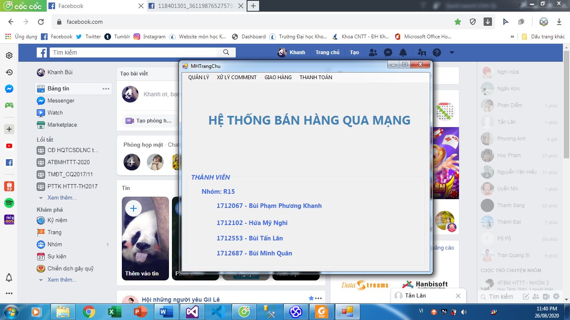

* Trong “QUẢN LÝ” sẽ có 3 mục là Quản lý mặt hàng, Quản lý nhân viên và Quản lý NCC:
* Khi chọn Quản lý mặt hàng thì sẽ hiện ra giao diện “**Quản lý mặt hàng”**
* Khi chọn Quản lý nhân viên thì sẽ hiện ra giao diện “**Quản lý nhân viên”**
* Khi chọn Quản lý NCC thì sẽ hiện ra giao diện “**Quản lý NCC”**
* Khi chọn “XỬ LÝ COMMENT” thì sẽ hiện ra giao diện “**Thống kê phân loại comment**”
* Khi chọn “GIAO HÀNG” thì sẽ hiện ra giao diện “**Lấy thông tin giao hàng và Cập nhật trạng thái giao hàng**”
* Khi chọn “THANH TOÁN” thì sẽ hiện ra giao diện “**Thanh toán**”
* **Giao diện Quản lý mặt hàng**

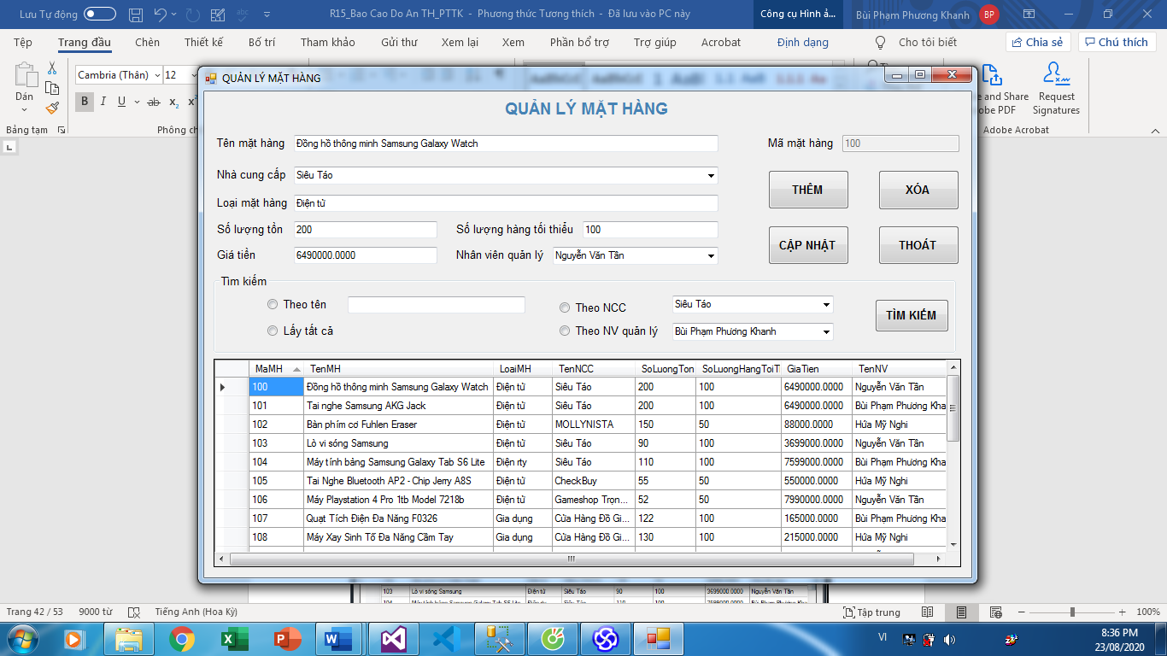

* **Giao diện Quản lý nhân viên**

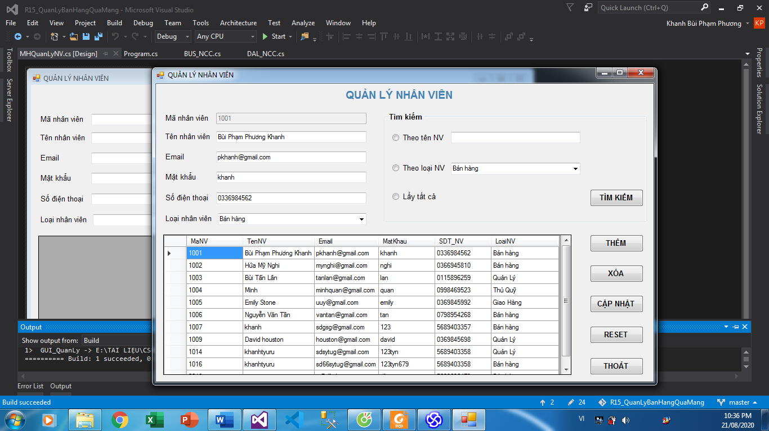

* **Giao diện Quản lý NCC**

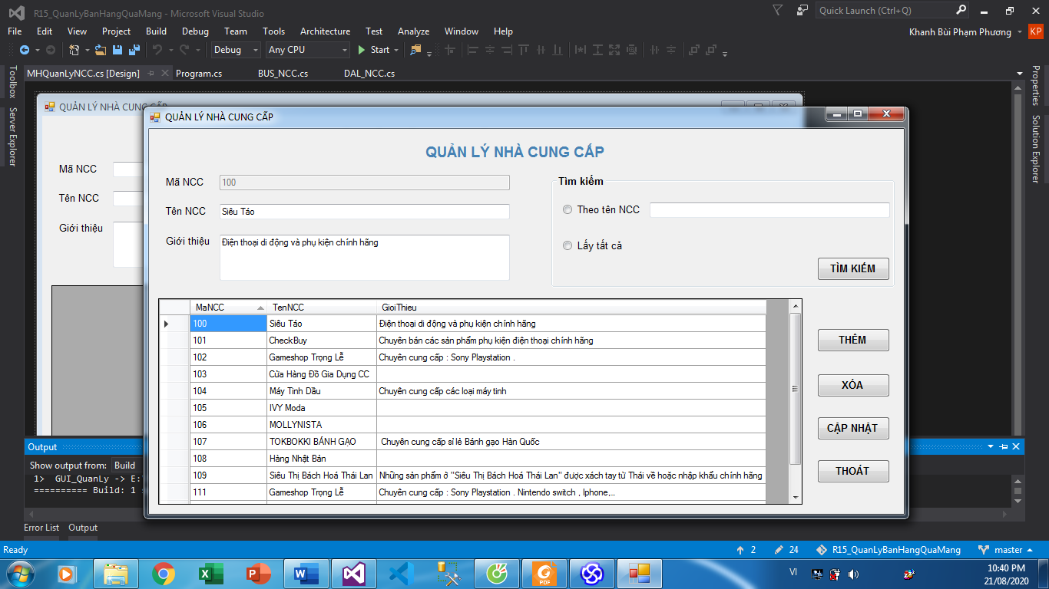

* **Giao diện Lấy thông tin giao hàng và Cập nhật trạng thái giao hàng**

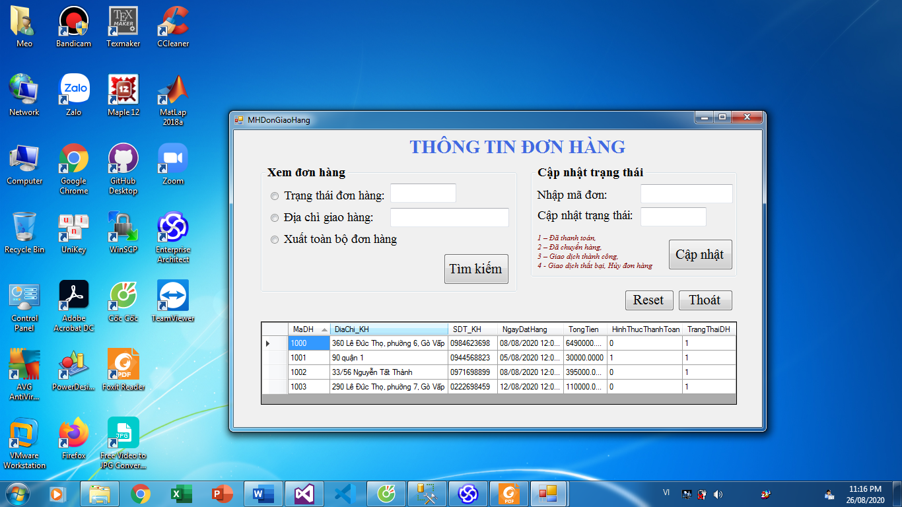

* **Giao diện Thanh toán**

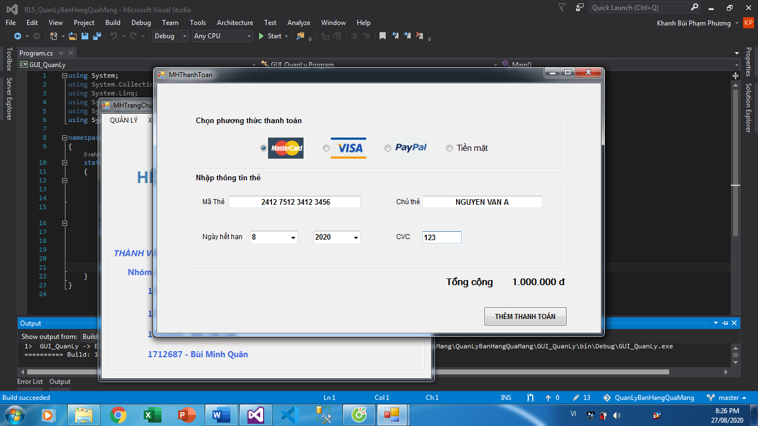

* **Giao diện Thống kê phân loại comment**

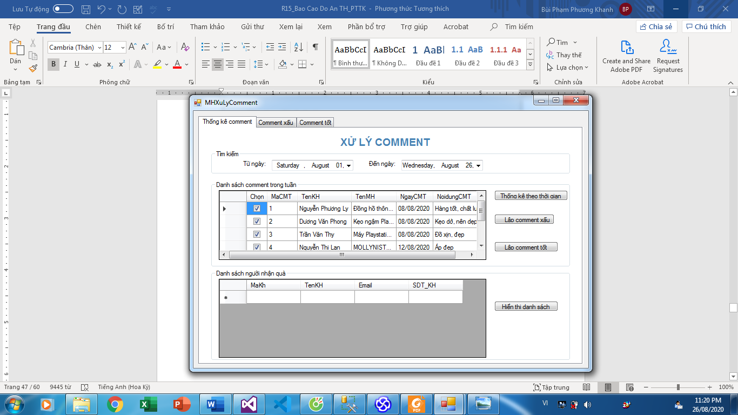

* Khi chọn Comment xấu thì sẽ hiện ra giao diện **“Xóa/Ngăn quyền comment của KH”**
* Khi chọn Comment tốt thì sẽ hiện ra giao diện **“Xét KH được nhận quà”**
* **Giao diện Xét KH được nhận quà**

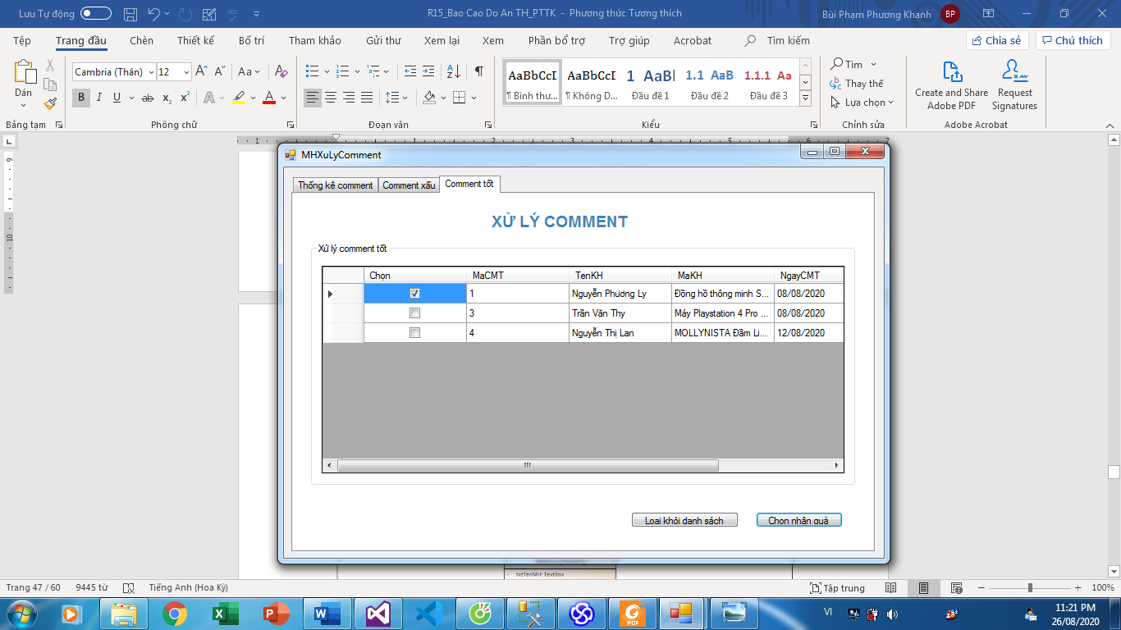

* **Giao diện Xóa/Ngăn quyền comment của KH**

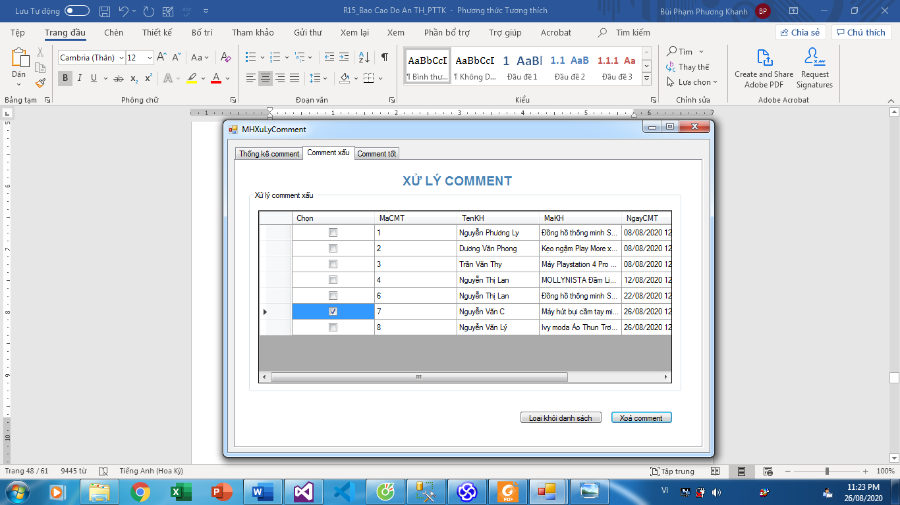

## Sơ đồ lớp ở mức thiết kế

Sơ đồ lớp ở mức thiết kế theo kiến trúc 3 tầng (tầng giao diện, tầng nghiệp vụ và tầng truy cập dữ liệu) THEO TỪNG CHỨC NĂNG

* **Chức năng Quản lý mặt hàng (Thêm, Xóa, Cập nhật, Tìm kiếm mặt hàng)**

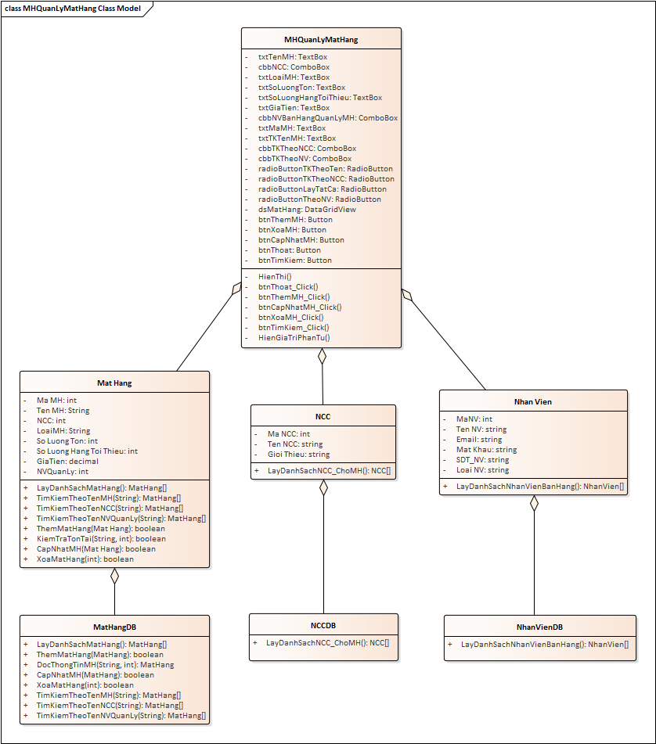

* **Chức năng Quản lý nhân viên (Thêm, Xóa, Cập nhật, Tìm kiếm nhân viên)**

* **Chức năng Quản lý NCC (Thêm, Xóa, Cập nhật, Tìm kiếm NCC)**

* **Chức năng Lấy thông tin giao hàng và Cập nhật trạng thái giao hàng**

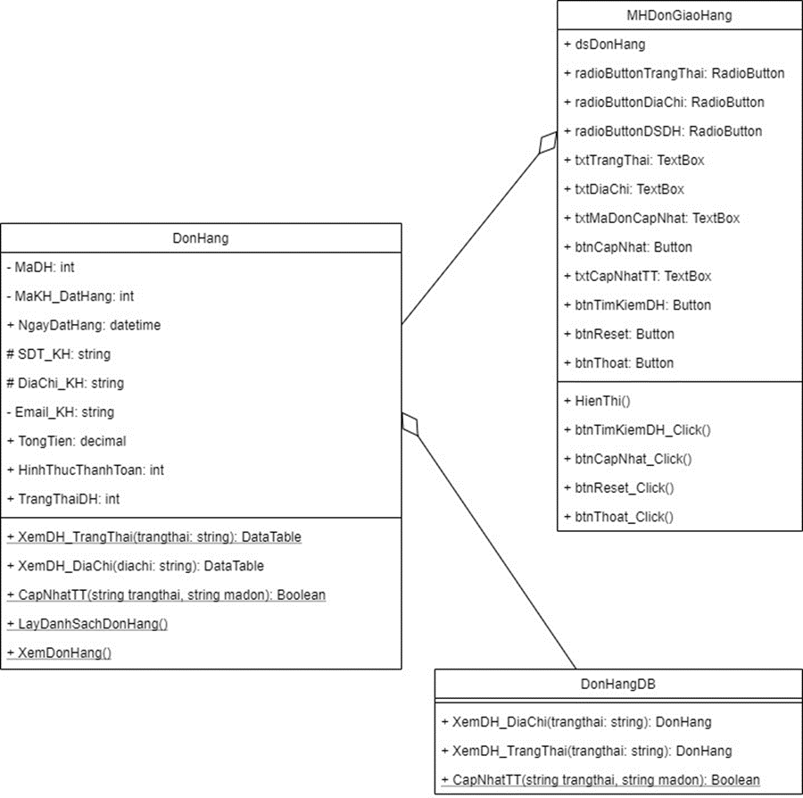

* **Chức năng Thanh toán**

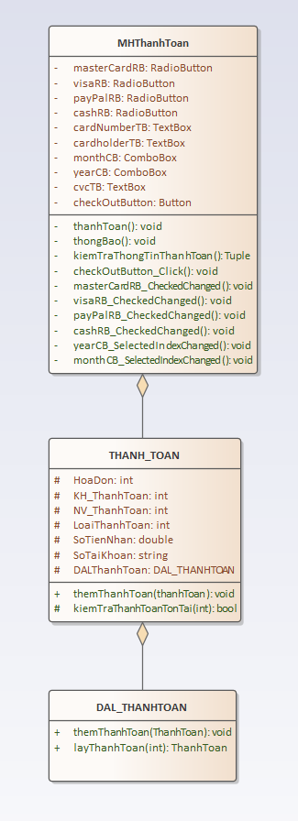

* **Chức năng Thống kê phân loại comment, Xét KH được nhận quà và Xóa/Ngăn quyền comment của KH**

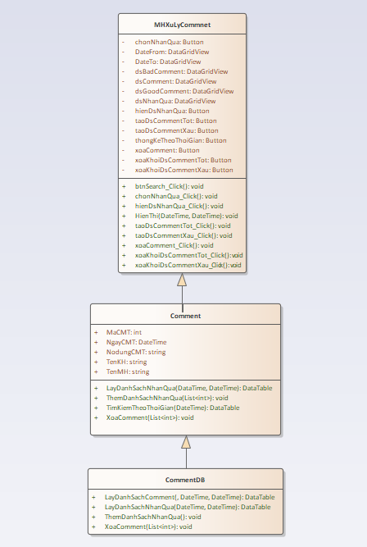

## Thiết kế hoạt động của các chức năng

Dùng sơ đồ tuần tự để thiết kế hoạt động cho TỪNG CHỨC NĂNG

* **Chức năng Thêm mặt hàng – Quản lý mặt hàng**

* **Chức năng Xóa mặt hàng – Quản lý mặt hàng**

* **Chức năng Cập nhật mặt hàng – Quản lý mặt hàng**

* **Chức năng Tìm kiếm mặt hàng – Quản lý mặt hàng**

* **Chức năng Thêm nhân viên – Quản lý nhân viên**

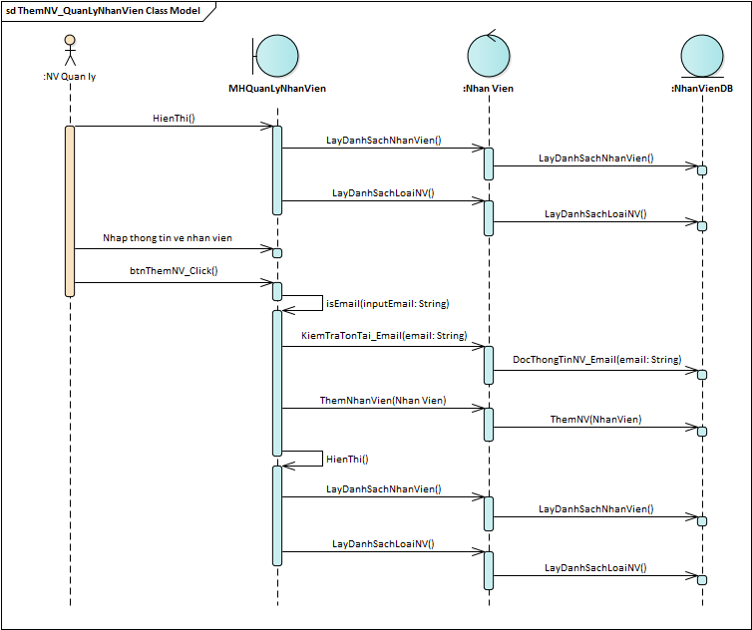

* **Chức năng Xóa nhân viên – Quản lý nhân viên**

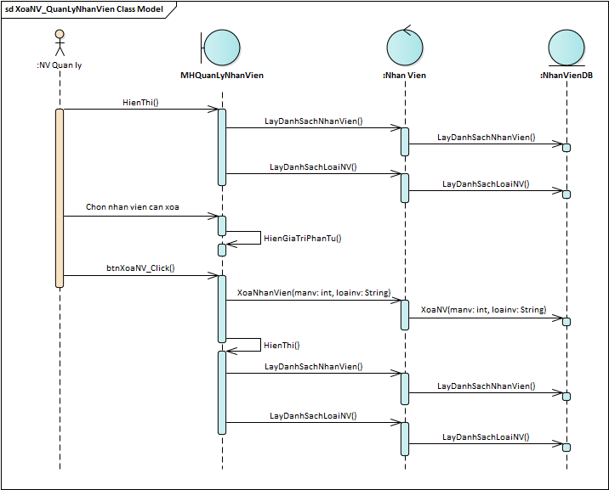

* **Chức năng Cập nhật nhân viên – Quản lý nhân viên**

* **Chức năng Tìm kiếm nhân viên – Quản lý nhân viên**

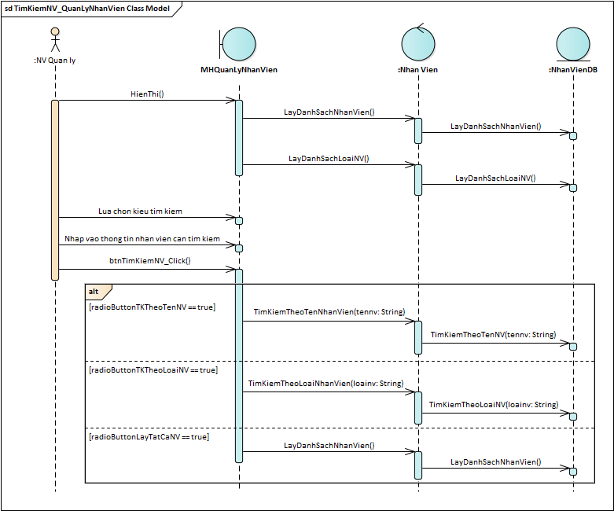

* **Chức năng Thêm NCC – Quản lý NCC**

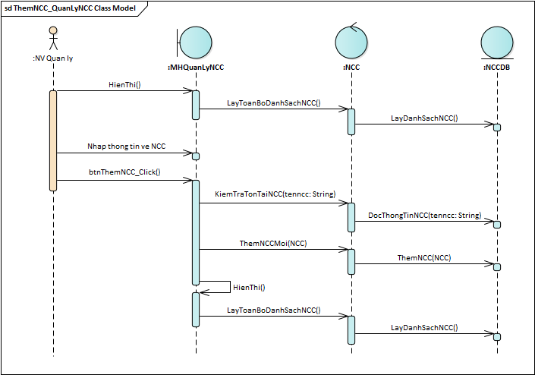

* **Chức năng Xóa NCC – Quản lý NCC**

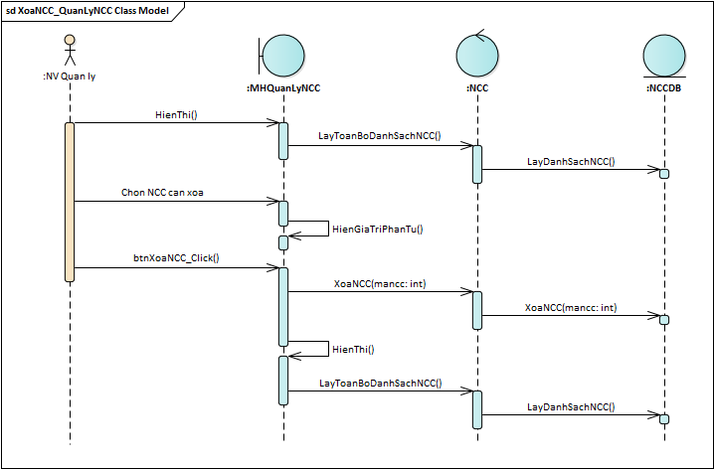

* **Chức năng Cập nhật NCC – Quản lý NCC**

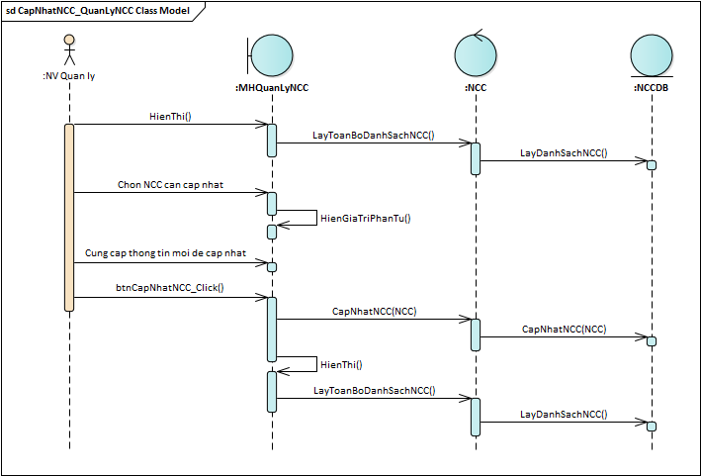

* **Chức năng Tìm kiếm NCC – Quản lý NCC**

* **Chức năng Lấy thông tin giao hàng**

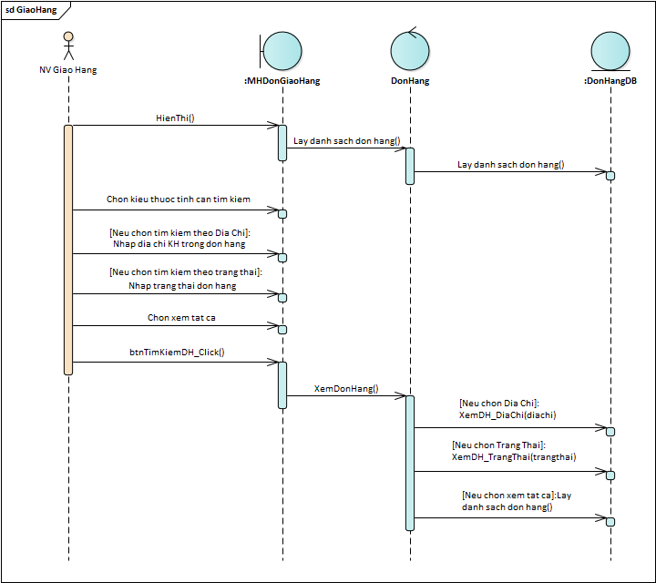

* **Chức năng Cập nhật thông tin giao hàng**

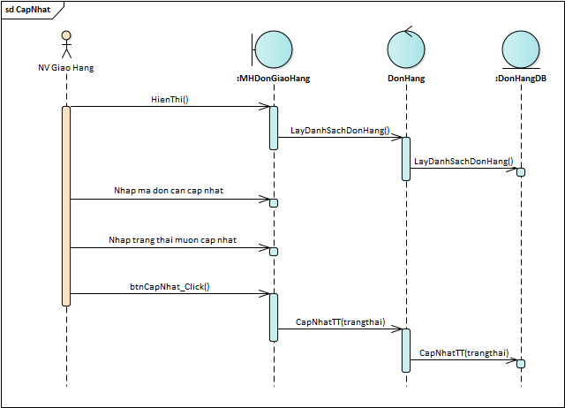

* **Chức năng Thanh toán**

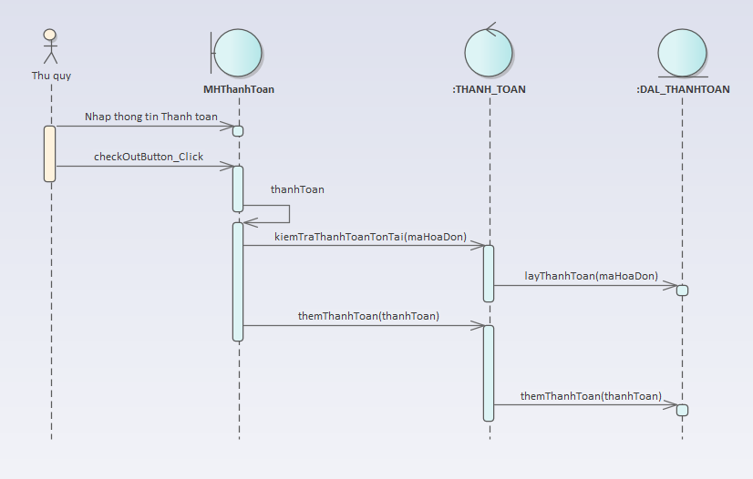

* **Chức năng Thống kê phân loại comment, Xét KH được nhận quà và Xóa/Ngăn quyền comment của KH**

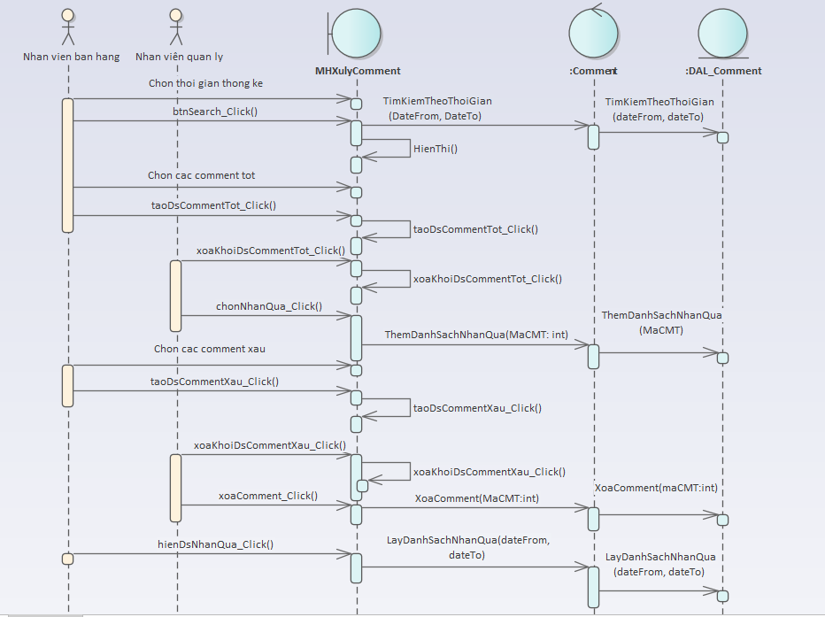

## Cài đặt hệ thống